Projekat iz predmeta Web Programiranje

- **Katalog biblioteke** -

Cilj projekta je interaktivna aplikacija koja omogućava korisniku dodavanje knjige u katalog biblioteke, brisanje knjige iz kataloga, kao i izmenu broja knjiga (količine), izmenu slike, izmenu naslova, izmenu autora, izmenu izdavača (unosom jednog od vec postojećih u bazi). Takođe korisnik može pregledati tekst o izabranom izdavaču koji se nalazi u bazi biblioteke. Prilikom unosa knjige u katalog biblioteke, na korisniku je da unese sve potrebne podatke o njoj (naziv knjige, ime autora, broj knjiga, izdavača, sliku korice), ali i poziciju u katalogu. Kratak opis knjige se može pregledati klikom na knjigu u katalogu. Dodavanje knjige nije moguće ukoliko nisu svi podaci popunjeni, izuzetak je slika, koja je opciona. Ako prilikom unosa korisnik pogreši, može ispraviti grešku tako što klikne na odgovarajuću knjigu čije podatke želi da izmeni. Na stranici koja se otvori, izmena podataka se vrši levim klikom na odgovarajuću labelu/paragraf/sliku, unosom željenih podataka u dialog box i pritiskom OK.

Elementi na web stranici su dinamički kreirani uz pomoć JavaScript-a. Na klijentskoj strani je implementirana validacija unetih podataka, pre poziva serverske metode i samog unosa u katalog. Korišćene su i Razor stranice. Serverska strana je zadužena za smeštanje i prikupljanje podataka iz baze podataka, kao i za pružanje podrške CRUD metodama. CRUD metode implementirane u web aplikaciji su dodavanje knjige (Create), ažuriranje knjige (Update), brisanje knjige (Delete), preuzimanje knjige iz baze (Read). Web aplikacija je implementirana da podržava fleksibilan i responsive dizajn.

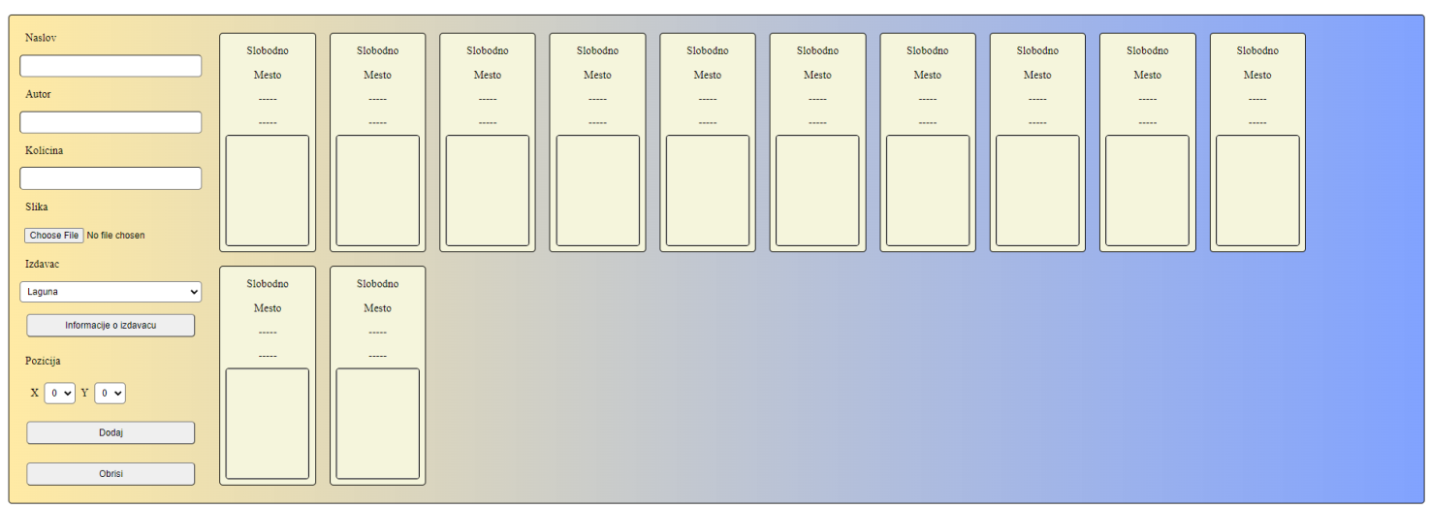

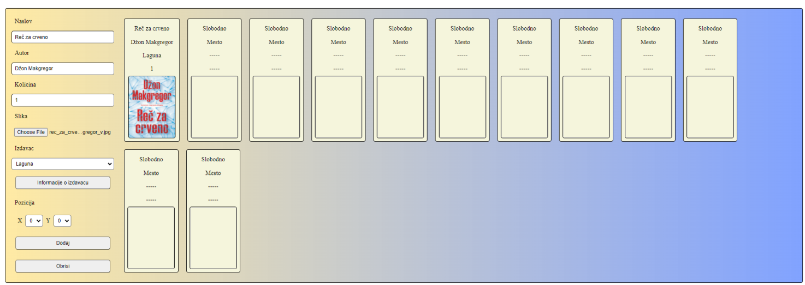

*Slika 1. Izgled kataloga biblioteke pri pokretanju aplikacije i nakon unosa knjige*

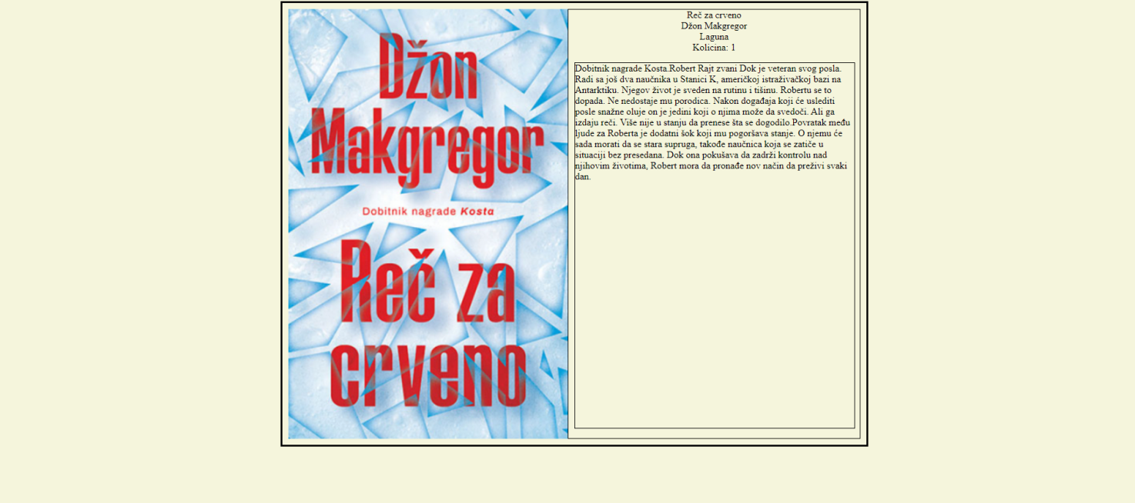

*Slika 2. Stranica sa informacijama o knjizi*

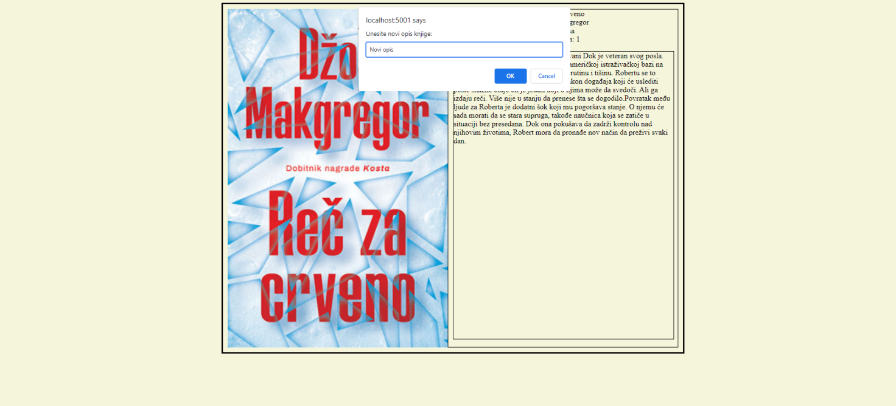

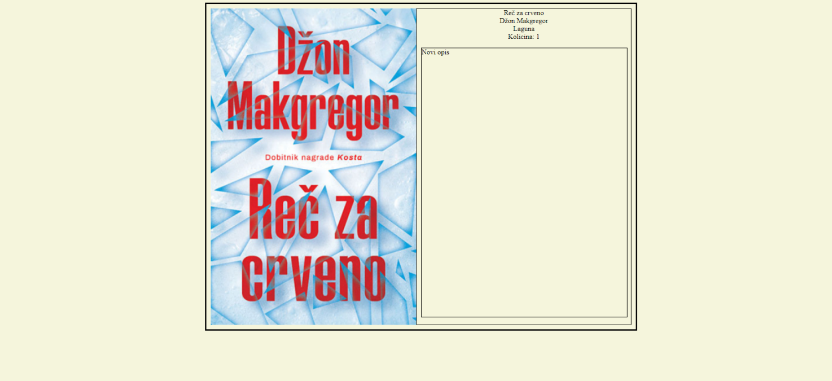

*Slika 3. Mogućnost izmene izabranog podatka o knjizi (npr. opisa). Izgled stranice pre i posle izmene izabranog podatka.*

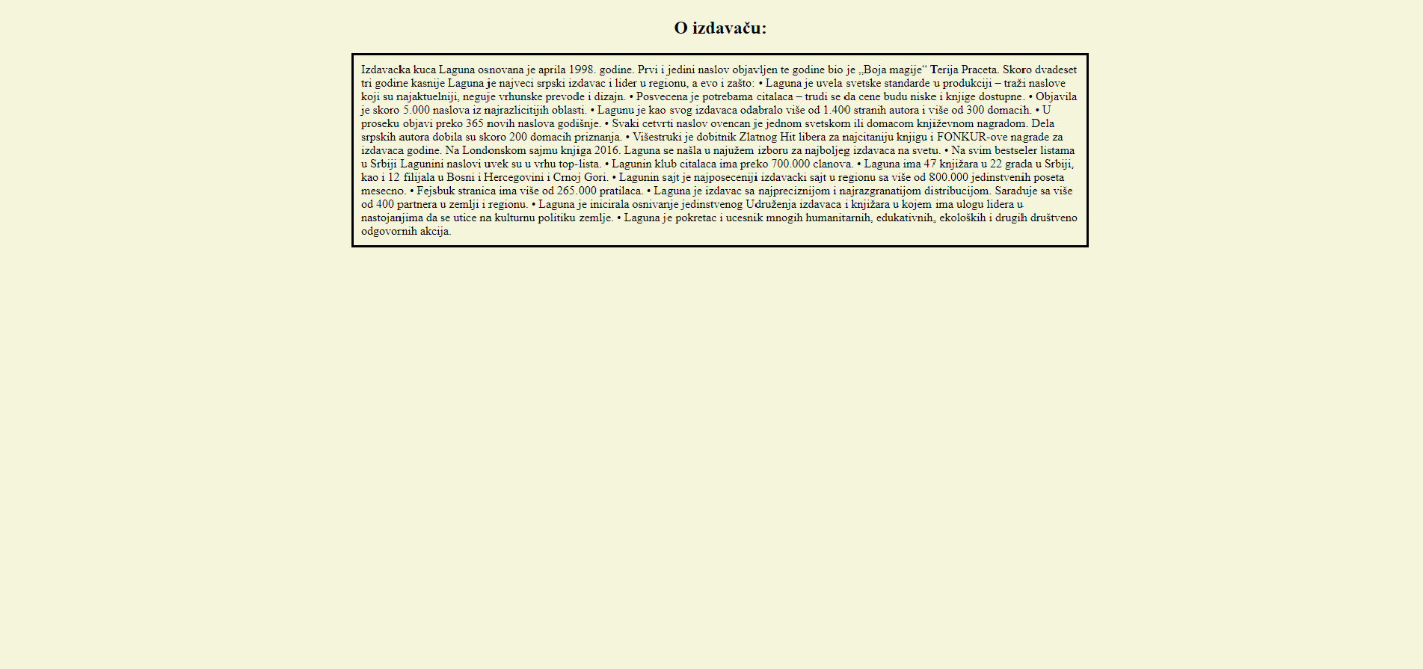

*Slika 4. Stranica sa tekstom o izabranom izdavaču*

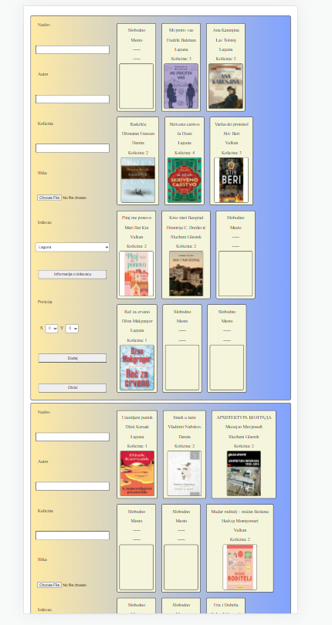 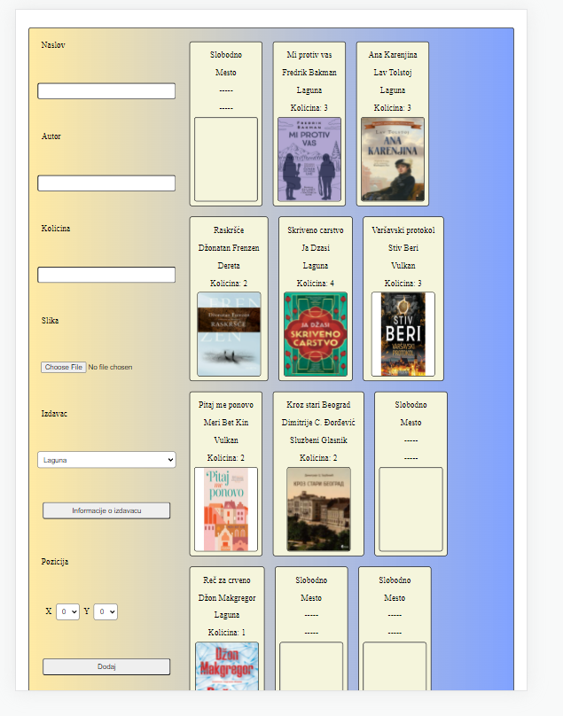

*Slika 5. Izgled aplikacije na mobilnom telefonu i tabletu*

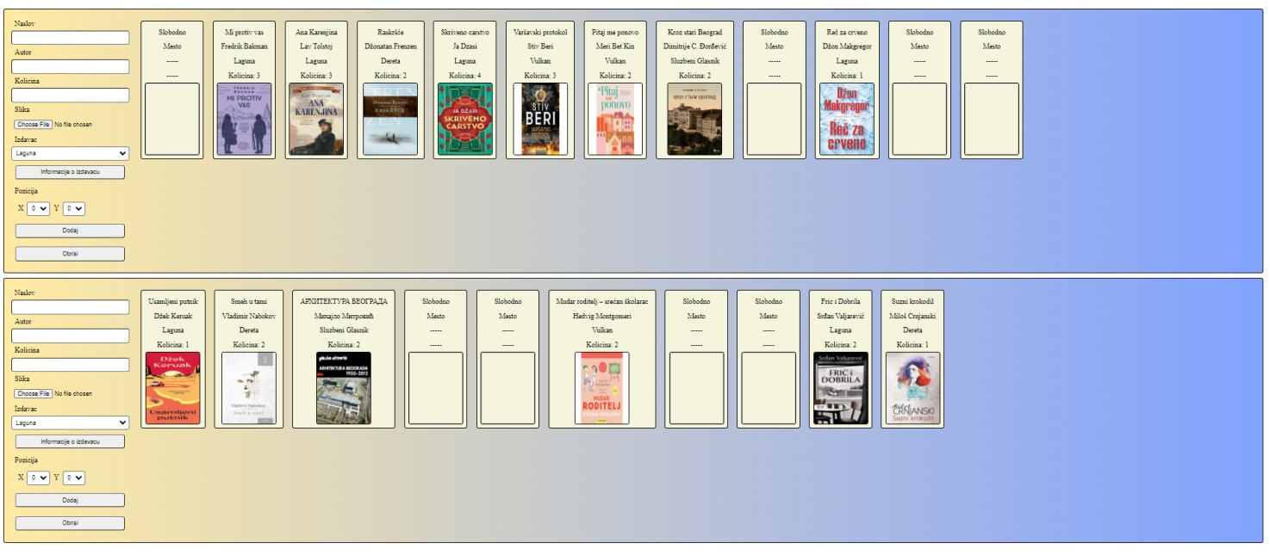

*Slika 6. Prikaz dva objekta biblioteke*